Министерство образования и науки РФ

Севастопольский государственный университет

Институт информационных технологий и управления в технических сетях

Лабораторная работа №1

**КЛАССЫ. КОНСТРУКТОРЫ И ДЕСТРУКТОРЫ.   
КОНСТРУКТОРЫ КОПИРОВАНИЯ.**

Выполнил:

ст.гр.ИСб-22д

Воронин Игорь

Проверил:

Тимофеев И.С.

Севастополь

2015

1.Цель работы

Изучить основные средства определения класса, создания объектов класса, работы с такими объектами и их уничтожения после использования.

2.Вариант задания

**Вариант 10**

Динамическая структура — одномерный массив. Тип данных — вещественный. Предусмотреть функции заполнения массива случайными числами и поиска среднего значения по массиву.

3.Текст программы

Header класса:

class massiv{

private:

double *first;

int amount;

public:

massiv(int);

void rand(void);

massiv(const massiv& mas );

double srednee(void);

void prnt(void);

~massiv(void);

};

Реализация класса:

#include "Age.h"

#include <iostream>

#include <algorithm>

massiv::massiv(int n){

first = new double[n];

amount = n;

}

//заполнение массива случайными вещественными числами

void massiv::rand(void){

for (int i = 0; i < amount; i++){

first[i] = std::rand();

}

}

massiv::massiv(const massiv& mas){

amount = mas.amount;

first = new double [amount];

for (int i = 0; i < amount; i++){

first[i] = mas.first[i];

}

}

double massiv::srednee(void){

double sum = 0;

for (int i = 0; i < amount; i++){

sum += first[i];

}

return sum / amount;

}

void massiv::prnt(void){

for (int i = 0; i < amount; i++){

std::cout << first[i] << ' ';

}

}

massiv::~massiv(void){

delete[] first;

}

Создание объектов класса в main:

#include <iostream>

#include "Age.h"

int main(){

//создание динамеческого объекта класса

massiv* a = new massiv(10);

a->rand();

std::cout << a->srednee() << std::endl;

a->prnt();

std::cout << std::endl << std::endl;

massiv* a2 = new massiv(10);

a2->rand();

std::cout << a2->srednee() << std::endl;

a2->prnt();

//копирование

massiv a3(*a2);

std::cout << a3.srednee() << std::endl;

a3.prnt();

delete a;

delete a2;

std::cin.ignore();

return 0;

}

4.Выполнения программы

Было создано три объекта, два из которых динамические, а один статический. В каждом из конструкторов необходимо было указать количество элементов массива. Далее при помощи двух методов на экран выводилось значение среднего арифметического и печалятся сам массив. В случае с третьим объектом применялся конструктор копирования. Деструктор данного класса удаляет динамический массив.

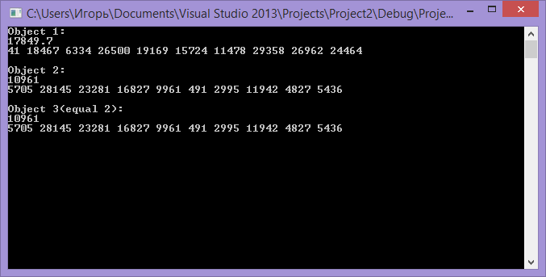

Рисунок 4.1. -Тест программы.

ВЫВОДЫ

В данной лабораторной работе были изучены простейшие понятия классов и объекта. Были написаны явные конструкторы и деструкторы, а также явный конструктор копирования. Все применения данных навыков представлены в коде программы.